Danh sách chứng minh project4

link website: dangvietblog.000webhostapp.com

1 Các trang web đã được tối ưu SEO

* Em đã thêm thẻ meta với name là Keywords;
* Thẻ meta với name là description;   
  thẻ title e thêm chủ đẻ của trang  
  thẻ a là những địa danh của Tỉnh
* 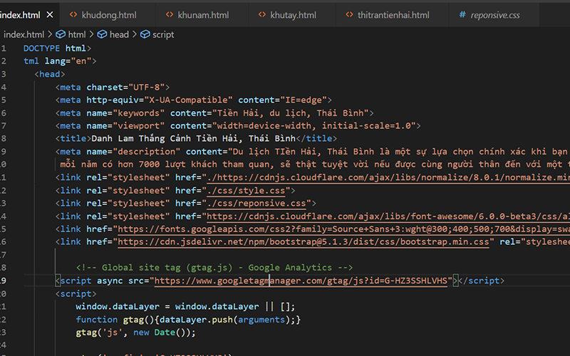

2.Trang web được submit lên google để đánh chỉ mục.

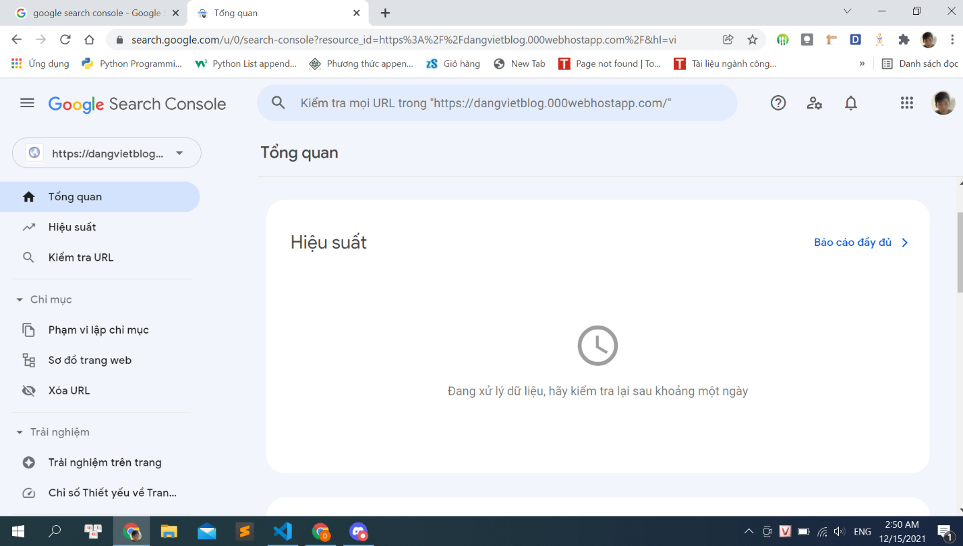

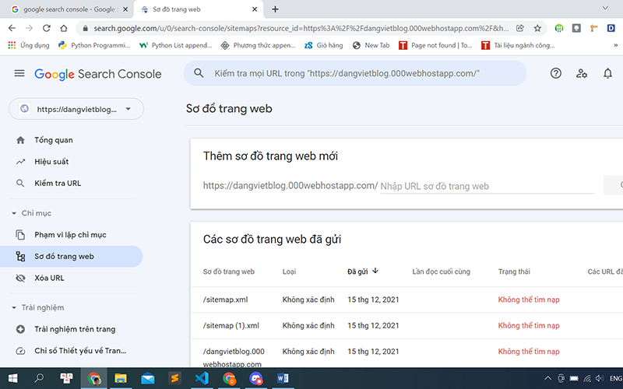

3. Tích hợp Google Analytics

